**Praktikum Fisika Komputasi**

Nama :Attala Muflih Gumilang

Nim :1227030007

Jurusan :Fisika

**Penjelasan program**

Pada kodingan ini di gunakan untuk perhitungan numerik dan manipulasi array(numpy).Lalu untuk matplotlib di gunakan untuk membuat sebuah grafik.



Di sini terdapat nilai yang di ketahui (g) dan nilai h0 yang dapat di input tergantung dari ketinggian awal tersebut.



Untuk kodingan ini terdapat rumus rumus yang di gunakan yaitu;

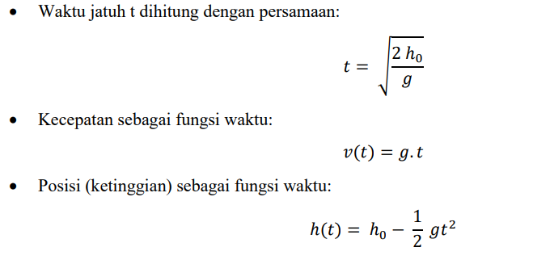

Dan untuk nilai yang di peroleh akan tampil dan muncul dengan hasil akhir (t),

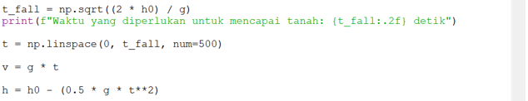

Dari kodingan di bawah ini untuk membuat sebuah gambar grafik dengan ukuran 10x5 inci.



Pada kodingan di bawah yaitu untuk membuat subplot kecepatan.

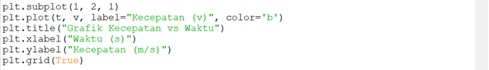

Pada kodingan di bawah di gunakan membuat subplot ketinggian.

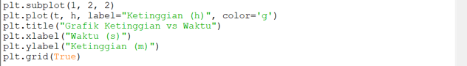

Di kodingan terakhir di gunakan untuk menampilkan kedua grafik yang telah di buat menggunakan subplot.

